МУНИЦИПАЛЬНОЕ ОБРАЗОВАНИЕ «ГОРОД БЕРЕЗНИКИ»

АДМИНИСТРАЦИЯ ГОРОДА БЕРЕЗНИКИ

ПОСТАНОВЛЕНИЕ

20.04.2020 № 503

О внесении изменений в Схему размещения нестационарных торговых объектов на территории муниципального образования «Город Березники»: текстовая и графическая части, утвержденную постановлением администрации города от 04.09.2018 № 2173
В целях упорядочения размещения нестационарных торговых объектов на территории муниципального образования «Город Березники», в соответствии с постановлением Правительства Пермского края от 28.11.2017 № 966-п «Об утверждении Порядка разработки и утверждения схемы размещения нестационарных торговых объектов», на основании протоколов заседаний комиссии по регулированию нестационарной торговли муниципального образования «Город Березники» от 07.02.2020 № 3, от 12.03.2020 № 4
администрация города Березники ПОСТАНОВЛЯЕТ:
1.Внести в Схему размещения нестационарных торговых объектов на территории муниципального образования «Город Березники»: текстовая и графическая части, утвержденную постановлением администрации города от 04.09.2018 № 2173 (далее - Схема), следующие изменения:
1.1.в раздел I - согласно приложению 1 к настоящему постановлению;
1.2.в раздел II - согласно приложению 2 к настоящему постановлению.
2.Управлению по вопросам потребительского рынка и развитию предпринимательства администрации города в течение 5 календарных дней со дня вступления в силу настоящего постановления направить Схему в Министерство промышленности, предпринимательства и торговли Пермского края.
3.Официально опубликовать настоящее постановление в официальном печатном издании - газете «Два берега Камы» и разместить его полный текст, состоящий из настоящего постановления и приложений 1, 2, указанных соответственно в подпунктах 1.1 и 1.2 пункта 1 настоящего постановления, на Официальном портале правовой информации города Березники в информационно-телекоммуникационной сети «Интернет».
4.Настоящее постановление вступает в силу со дня, следующего за днем его официального опубликования в официальном печатном издании.
Глава города Березники –  глава администрации города Березники | С.П.Дьяков

Приложение 1
к постановлению
администрации города
от 20.04.2020 № 503

ИЗМЕНЕНИЯ,
которые вносятся в раздел I Схемы размещения нестационарных торговых объектов на территории муниципального образования «Город Березники»: текстовая и графическая части, утвержденной постановлением администрации города от 04.09.2018 № 2173

1.В таблице пункта 1.1:
1.1.строки 20 - 24 изложить в следующей редакции:
«
20. | г. Березники, городской парк культуры и отдыха, проспект Ленина, 50,  территориальная зона городских парков (Р-1) | павильон | общественное питание и продукция общественного питания | не более  30 кв.м | не более  30 кв.м | муниципальная собственность | 59:03:0400069:1262 | частный
21. | г. Березники, городской парк культуры и отдыха, проспект Ленина, 50,  территориальная зона городских парков (Р-1) | палатка | мороженое и прохладительные напитки | не более  6 кв.м | не более  6 кв.м | муниципальная собственность | 59:03:0400069:1262 | частный
22. | г. Березники, городской парк культуры и отдыха, проспект Ленина, 50,  территориальная зона городских парков (Р-1) | палатка | непродовольственные товары | не более  6 кв.м | не более  6 кв.м | муниципальная собственность | 59:03:0400069:1262 | частный
23. | г. Березники, городской парк культуры и отдыха, проспект Ленина, 50,  территориальная зона городских парков (Р-1) | палатка | быстрое питание (готовая еда) | не более  6 кв.м | не более  6 кв.м | муниципальная собственность | 59:03:0400069:1262 | частный
24. | г. Березники, городской парк культуры и отдыха, проспект Ленина, 50,  территориальная зона городских парков (Р-1) | палатка | мороженое  и прохладительные напитки | не более  6 кв.м | не более  6 кв.м | муниципальная собственность | 59:03:0400069:1262 | частный
»;
1.2.дополнить строками 41 – 67 следующего содержания:
«
41. | г. Березники,  в районе здания  по ул. Строгановская, 23  (позиция 3), зона объектов обслуживания населения  и производственной деятельности (О-6) | киоск | вода | не более  6 кв.м | не более  6 кв.м | государственная собственность  не разграничена | отсутствует | частный
42. | г. Березники, в районе дома по проспекту Ленина, 41, территориальная зона не определена | киоск | вода | не более  6 кв.м | не более  6 кв.м | государственная собственность  не разграничена | отсутствует | частный
43. | г. Березники, в районе здания по ул. Пятилетки, 138, общественно-жилая зона (ОЖ) | киоск | вода | не более  6 кв.м | не более  6 кв.м | государственная собственность  не разграничена | отсутствует | частный
44. | г. Березники, в районе дома по ул. Мира, 83,  зона многоквартирных жилых домов малой  и средней этажности (Ж-1) | киоск | вода | не более  6 кв.м | не более  6 кв.м | государственная собственность  не разграничена | отсутствует | частный
45. | г. Березники, в районе дома по ул. Юбилейная, 92, общественно-жилая зона (ОЖ) | павильон | общественное питание и продукция общественного питания | не более  18 кв.м | не более 18 кв.м | государственная собственность  не разграничена | отсутствует | частный
46. | г. Березники, Комсомольский парк,  зона городских скверов, садов, бульваров (Р-2) | павильон | общественное питание и продукция общественного питания | не более  18 кв.м | не более 18 кв.м | государственная собственность  не разграничена | 59:03:0400085:1736 | частный
47. | г. Березники, городской парк, в районе входной группы пересечения ул. Карла Маркса  и Советского проспекта,  территориальная зона городских парков (Р-1) | павильон | общественное питание и продукция общественного питания | не более  18 кв.м | не более 18 кв.м | государственная собственность  не разграничена | 59:03:0400069:55 | частный
48. | г. Березники,  в районе дома № 40  по ул. Юбилейная,  общественно-жилая зона  (ОЖ) | палатка | овощи и фрукты | не более  6 кв.м | не более  6 кв.м | государственная собственность  не разграничена | 59:03:0400073:132 | частный
49. | г. Березники,  в районе дома № 40  по ул. Юбилейная,  общественно-жилая зона  (ОЖ) | палатка | овощи и фрукты | не более  6 кв.м | не более  6 кв.м | государственная собственность  не разграничена | 59:03:0400073:132 | частный
50. | г. Березники,  в районе дома № 40  по ул. Юбилейная,  общественно-жилая зона  (ОЖ) | палатка | овощи и фрукты | не более  6 кв.м | не более  6 кв.м | государственная собственность  не разграничена | 59:03:0400073:132 | частный
51. | г. Березники,  в районе дома № 40  по ул. Юбилейная,  общественно-жилая зона  (ОЖ) | палатка | овощи и фрукты | не более  6 кв.м | не более  6 кв.м | государственная собственность  не разграничена | 59:03:0400073:132 | частный
52. | г. Березники,  в районе дома № 40  по ул. Юбилейная,  общественно-жилая зона  (ОЖ) | палатка | овощи и фрукты | не более  6 кв.м | не более  6 кв.м | государственная собственность  не разграничена | 59:03:0400073:132 | частный
53. | г. Березники,  в районе дома № 40  по ул. Юбилейная,  общественно-жилая зона  (ОЖ) | палатка | овощи и фрукты | не более  6 кв.м | не более  6 кв.м | государственная собственность  не разграничена | 59:03:0400073:132 | частный
54. | г. Березники,  в районе дома № 40  по ул. Юбилейная,  общественно-жилая зона  (ОЖ) | палатка | овощи и фрукты | не более  6 кв.м | не более  6 кв.м | государственная собственность  не разграничена | 59:03:0400073:132 | частный
55. | г. Березники,  в районе дома № 40  по ул. Юбилейная,  общественно-жилая зона  (ОЖ) | палатка | овощи и фрукты | не более  6 кв.м | не более  6 кв.м | государственная собственность  не разграничена | 59:03:0400073:132 | частный
56. | г. Березники,  в районе дома № 40  по ул. Юбилейная,  общественно-жилая зона (ОЖ) | палатка | овощи и фрукты | не более  6 кв.м | не более  6 кв.м | государственная собственность  не разграничена | 59:03:0400073:132 | частный
57. | г. Березники,  в районе дома № 40  по ул. Юбилейная,  общественно-жилая зона  (ОЖ) | палатка | овощи и фрукты | не более  6 кв.м | не более  6 кв.м | государственная собственность  не разграничена | 59:03:0400073:132 | частный
58. | г. Березники, в районе торгового центра «Галерея»  по ул. Пятилетки, 79а,  общественно-жилая зона  (ОЖ) | палатка | овощи и фрукты | не более  6 кв.м | не более  6 кв.м | государственная собственность  не разграничена | отсутствует | частный
59. | г. Березники, в районе торгового центра «Галерея»  по ул. Пятилетки, 79а,  общественно-жилая зона  (ОЖ) | палатка | овощи и фрукты | не более  6 кв.м | не более  6 кв.м | государственная собственность  не разграничена | отсутствует | частный
60 | г. Березники, в районе торгового центра «Галерея»  по ул. Пятилетки, 79а,  общественно-жилая зона  (ОЖ) | палатка | овощи и фрукты | не более  6 кв.м | не более  6 кв.м | государственная собственность  не разграничена | отсутствует | частный
61. | г. Березники, в районе торгового центра «Галерея»  по ул. Пятилетки, 79а,  общественно-жилая зона  (ОЖ) | палатка | овощи и фрукты | не более  6 кв.м | не более  6 кв.м | государственная собственность  не разграничена | отсутствует | частный
62. | г. Березники, в районе торгового центра «Галерея»  по ул. Пятилетки, 79а,  общественно-жилая зона  (ОЖ) | палатка | овощи и фрукты | не более  6 кв.м | не более  6 кв.м | государственная собственность  не разграничена | отсутствует | частный
63. | г. Березники, в районе торгового центра «Галерея»  по ул. Пятилетки, 79а,  общественно-жилая зона  (ОЖ) | палатка | овощи и фрукты | не более  6 кв.м | не более  6 кв.м | государственная собственность  не разграничена | отсутствует | частный
64. | г. Березники, в районе торгового центра «Галерея»  по ул. Пятилетки, 79а,  общественно-жилая зона  (ОЖ) | палатка | овощи и фрукты | не более  6 кв.м | не более  6 кв.м | государственная собственность  не разграничена | отсутствует | частный
65. | г. Березники, в районе торгового центра «Галерея»  по ул. Пятилетки, 79а,  общественно-жилая зона  (ОЖ) | палатка | овощи и фрукты | не более  6 кв.м | не более  6 кв.м | государственная собственность  не разграничена | отсутствует | частный
66. | г. Березники, в районе торгового центра «Галерея»  по ул. Пятилетки, 79а,  общественно-жилая зона  (ОЖ) | палатка | овощи и фрукты | не более  6 кв.м | не более  6 кв.м | государственная собственность  не разграничена | отсутствует | частный
67. | г. Березники, в районе торгового центра «Галерея»  по ул. Пятилетки, 79а,  общественно-жилая зона  (ОЖ) | палатка | овощи и фрукты | не более  6 кв.м | не более  6 кв.м | государственная собственность  не разграничена | отсутствует | частный
».
2.Пункт 1.3 изложить в следующей редакции:
«1.3.Размещение нестационарных торговых объектов, указанных в строках 1, 2, 3, 4, 6, 7, 8, 10, 11, 12, 13, 15, 16, 17, 18, 19, 20, 21, 22, 23, 24, 25, 26, 27, 28, 29, 30, 31, 32, 33, 34, 35, 37, 38, 39, 40, 41, 42, 43, 44, 45, 46, 47, 48, 49, 50, 51, 52, 53, 54, 55, 56, 57, 58, 59, 60, 61, 62, 63, 64, 65, 66, 67 таблицы пункта 1.1 настоящего раздела, предусмотрено для субъектов малого или среднего предпринимательства.».
3.Дополнить пунктом 1.4 следующего содержания:
«1.4.Период размещения нестационарных торговых объектов, указанных в строках:
1, 3, 4, 5, 6, 7, 8, 9, 10, 11, 12, 13, 14, 15, 16, 17, 18, 19, 20, 25, 26, 27, 28, 29, 30, 31, 32, 33, 34, 36, 37, 39, 40, 41, 42, 43, 44, 45, 46, 47 - круглогодично, период размещения 5 лет;
2, 35, 38 - в период с 01 января по 31 декабря ежегодно;
21, 22, 23, 24, 48, 49, 50, 51, 52, 53, 54, 55, 56, 57, 58, 59, 60, 61, 62, 63, 64, 65, 66, 67 - в период с 01 июня по 30 сентября ежегодно.».

Приложение 2
к постановлению
администрации города
от 20.04.2020 № 503

ИЗМЕНЕНИЯ,
которые вносятся в раздел II Схемы размещения нестационарных торговых объектов на территории
муниципального образования «Город Березники»:
текстовая и графическая части, утвержденной постановлением администрации от 04.09.2018 № 2173

1.Пункты 2.20 – 2.24 изложить в следующей редакции:
«2.20.Схема размещения нестационарного торгового объекта – городской парк культуры и отдыха, проспект Ленина, 50, г. Березники;
2.21.Схема размещения нестационарного торгового объекта – городской парк культуры и отдыха, проспект Ленина, 50, г. Березники;
2.22.Схема размещения нестационарного торгового объекта – городской парк культуры и отдыха, проспект Ленина, 50, г. Березники;
2.23.Схема размещения нестационарного торгового объекта – городской парк культуры и отдыха, проспект Ленина, 50, г. Березники;
2.24.Схема размещения нестационарного торгового объекта – городской парк культуры и отдыха, проспект Ленина, 50, г. Березники.».
2.Дополнить пунктами 2.41 – 2.67 следующего содержания:

«2.41.Схема размещения нестационарного торгового объекта
в районе здания по ул. Строгановская, 23, г. Березники (позиция 3)

19
39
41

Масштаб 1:500
Условные обозначения:
41 | - учетный номер нестационарного торгового объекта
 | - нестационарный торговый объект

2.42.Схема размещения нестационарного торгового объекта
в районе дома по проспекту Ленина, 41, г. Березники

42

Масштаб 1:500
Условные обозначения:
42 | - учетный номер нестационарного торгового объекта
 | - нестационарный торговый объект

2.43.Схема размещения нестационарного торгового объекта
в районе здания по ул. Пятилетки, 138, г. Березники

43

Масштаб 1:500
Условные обозначения:
43 | - учетный номер нестационарного торгового объекта
 | - нестационарный торговый объект

2.44.Схема размещения нестационарного торгового объекта
в районе дома по ул. Мира, 83, г. Березники

44

Масштаб 1:500
Условные обозначения:
44 | - учетный номер нестационарного торгового объекта
 | - нестационарный торговый объект

2.45.Схема размещения нестационарного торгового объекта
в районе дома по ул. Юбилейная, 92, г. Березники

45

Масштаб 1:500
Условные обозначения:
45 | - учетный номер нестационарного торгового объекта
 | - нестационарный торговый объект

2.46.Схема размещения нестационарного торгового объекта:
Комсомольский парк, г. Березники

46

Масштаб 1:500
Условные обозначения:
46 | - учетный номер нестационарного торгового объекта
 | - нестационарный торговый объект

2.47.Схема размещения нестационарного торгового объекта
в городском парке, в районе входной группы пересечения ул. Карла Маркса и Советского проспекта, г. Березники

47

Масштаб 1:500
Условные обозначения:
47 | - учетный номер нестационарного торгового объекта
 | - нестационарный торговый объект

2.48.-2.57.Схема размещения нестационарных торговых объектов
в районе дома № 40 по ул. Юбилейная, г. Березники

48-57

Масштаб 1:500
Условные обозначения:
с 48 по 57 | - учетные номера нестационарных торговых объектов
 | - нестационарные торговые объекты

2.58.-2.67.Схема размещения нестационарных торговых объектов
в районе торгового центра «Галерея» по ул. Пятилетки, 79а, г. Березники

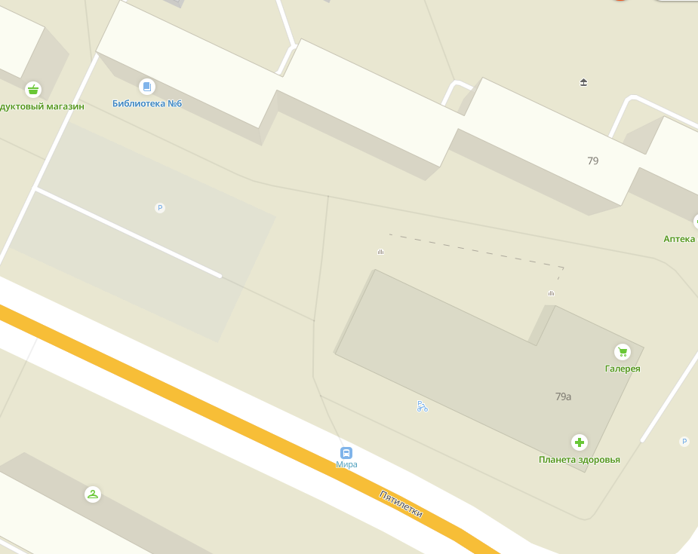
58-67

Масштаб 1:500
Условные обозначения:
с 58 по 67 | - учетные номера нестационарных торговых объектов
 | - нестационарные торговые объекты

